FORMULARIO DE INSCRIPCIÓN

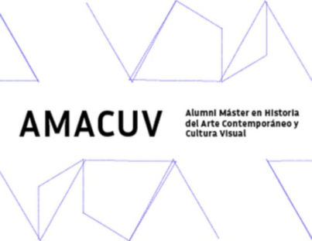

El siguiente formulario tiene que ser enviado a info.amacuv@gmail.com, acompañado por una foto (tamaño 200px).

Datos personales

Nombre:
Apellidos:
Teléfono de contacto:
El número de teléfono es opcional pero aconsejado. No aparecerá en la web, es de uso interno por si el Directorio necesita ponerse en contacto contigo.
Correo electrónico:
El correo electrónico aparecerá en la web. Si no quieres que aparezca, indícalo.
Ciudad(es):
Se pueden poner varias ciudades, por ejemplo, la ciudad de origen y la donde se está viviendo actualmente o las ciudades donde se trabaja: Ej. Venecia y Madrid.

Datos académicos

Promoción del máster:

Título de trabajo de fin de Máster (si hay):

Perfil

Breve biografía (100-150 palabras):
Para que haya homogeneidad en la plataforma se aconseja empezar por lo más reciente y terminar con lo más antiguo :1.ocupación actual, 2. líneas de trabajo, 3. experiencia profesional, 4. formación académica.

Palabras claves:
Para facilitar el networking entre las socias y los socios de la asociación, te invitamos a elegir hasta 4 palabras claves asociadas a tus líneas de trabajo. De esta manera será más fácil encontrar personas con tus mismos intereses.

Listado de palabras claves

Archivo
Arquitectura
América Latina y Caribe
Arte moderno
Artivismo
Bienales
Cine
Conceptualismos
Crítica de arte
Cultura audiovisual
Cultura popular
Cultura visual
Curadoria
Danza
De/anti-colonial
Diáspora
Dictaduras
Diseño
Documental
Ecología
Estudios Culturales
Estudios etnorraciales
Feminismos
Fotografía
Género(s)
Gestión cultural
Globalización
Historia
Historia de las exposiciones
Identidad(es)
Imaginación institucional
Internet
Infancia
LGTBQ+
Materialismo(s)
Mediación cultural
Memoria histórica
Migraciones
Modernidad(es)
Nacionalismos
Objetualidad
Patrimonio
Performance
Políticas culturales
Postmodernidad(es)
Prácticas artísticas
Público(s)
Queer
Racismo(s)
Realismo(s)
Teoría crítica
Vanguardias históricas
Violencia

